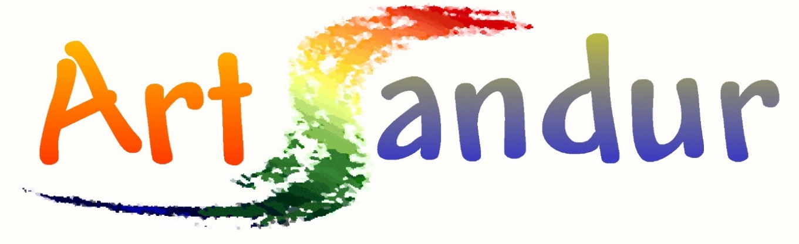
Opgave Kunstroute Parc Sandur
Datum: maandag 6 juni 2022 (2e Pinksterdag) 10.00-17.00 uur
Ik geef mij op voor de kunstroute in Parc Sandur op maandag 6 juni 2022:
Naam en adres

e-mail
(s.v.p. in blokletters)

Korte beschrijving van mijn kunstvorm

Ik stel alleen mijn huis/tuin/overkapping beschikbaar voor een kunstenaar. |  | ☐
Ik zoek zelf een kunstenaar voor in mijn tuin/huis/overkapping. |  | ☐
Deelname aan “Art Sandur” geschiedt geheel op eigen risico van de deelnemer. Een eventuele verzekering dient door de deelnemer zelf te worden afgesloten.
De organisatoren van “Art Sandur” zijn niet aansprakelijk voor eventuele schade aan tuinen en beschikbaar gestelde ruimtes en de daarin geplaatste kunstwerken.
De organisatoren zijn nimmer aansprakelijk c.q. verantwoordelijk voor schade, gevolgschade, vermissing, beschadiging of diefstal van persoonlijke eigendommen.
De meegestuurde foto’s mogen voor publiciteitsdoeleinden worden gebruikt.
plaats, datum | handtekening:
Dit formulier graag zo spoedig mogelijk sturen naar artsandur@gmail.com
of inleveren bij: Diamantdreef 5,
7828 AV Emmen

